如何设计并调试锁相环PLL
来源：互联网
设计并调试锁相环(PLL)电路可能会很复杂，除非工程师深入了解PLL理论以及逻辑开发过程。本文介绍PLL设计的简易方法，并提供有效、符合逻辑的方法调试PLL问题。
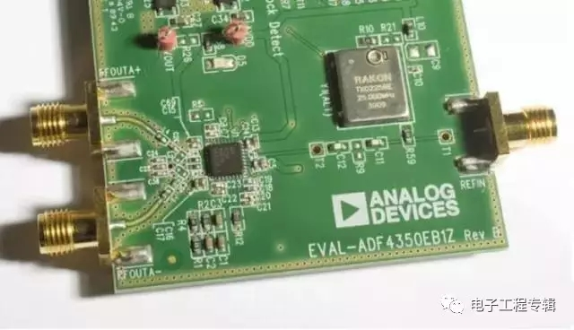
仿真
如果不在特定条件下进行仿真，则估计一个PLL电路的规格将会是十分困难的。因此，进行PLL设计的第一步应当是仿真。我们建议工程师使用ADIsimPLL软件运行基于系统要求的仿真，包括参考频率、步进频率、相位噪声（抖动）和频率杂散限制。
许多工程师面对如何选择参考频率会感到无所适从，但其实参考频率和输出频率步进之间的关系是很简单的。采用整数N分频PLL，则输出频率步进等于鉴频鉴相器(PFD)输入端的频率，该频率等于参考分频器R 分频后的参考频率。采用小数N分频PLL，则输出频率步进等于PFD输入频率除以MOD值，因此，您可以使用较高的参考频率，获得较小的频率步进。决定使用整数N分频或是小数N分频时，可牺牲相位噪声性能换取频率步进，即：较低的PFD频率具有更好的输出频率分辨率，但相位噪声性能下降。
例如，表1显示若要求具有固定频率输出以及极大的频率步进，则应首选整数N分频PLL（如ADF4106），因为它具有更佳的总带内相位噪声。相反，若要求具有较小的频率步进，则应首选小数N分频PLL（如ADF4153）,因为它的总噪声性能优于整数N分频PLL。相位噪声是一个基本的PLL规格，但数据手册无法针对所有可能的应用指定性能参数。因此，先仿真，然后进行实际硬件的测试就变得极为关键。
表1. 相位噪声确定PLL 的选择
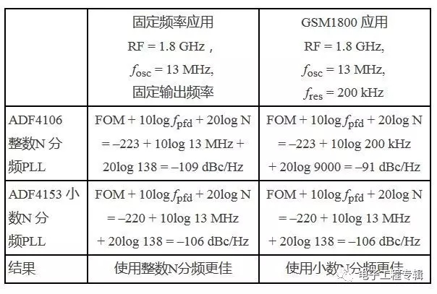
甚至在真实条件下通过ADIsimPLL仿真PLL电路时，结果也可能是不够的，除非真实参考以及压控振荡器(VCO)的模型文件已包含在内。如果未包含在内，则仿真器将使用理想参考和VCO进行仿真。若要求高仿真精度，则花在编辑VCO和基准电压源库文件上的时间将会是值得的。
PLL使用与放大器类似的负反馈控制系统，因此环路带宽和相位裕量的概念此处依然适用。通常，环路带宽应设为PFD频率的十分之一以下，且相位裕量的安全范围为45°至60°。此外，应当进行针对真实电路板的仿真和原型制作，以便确认电路符合PCB 布局对寄生元件、电阻容差和环路滤波器电容的规格要求。
有些情况下，暂时没有合适的电阻和电容值，因此工程师必须确定是否能使用其他值。在ADIsimPLL的“工具”菜单中隐藏了一项小功能，为“BUILT”。该功能可将电阻和电容值转换为最接近的标准工程值，允许设计人员返回仿真界面，验证相位裕量和环路带宽的新数值。
寄存器
ADI PLL提供很多用户可配置选项，具有灵活的设计环境，但也会产生如何确定存储在每个寄存器中数值的难题。一种方便的解决方案是使用评估软件设置寄存器值，甚至PCB 未连接仿真器时也能这么做。然后，设置文件可保存为.stp 文件，或下载至评估板中。图1显示ADIsimPLL仿真结果，提供诸如VCO内核电流等参数的建议寄存器值。
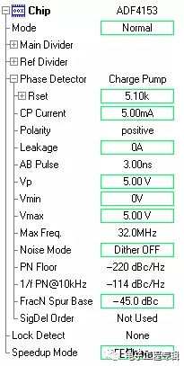
原理图和PCB 布局
设计完整PLL电路时，需牢记几点。首先，重要的是匹配PLL的参考输入端口阻抗，将反射降至最低。另外，保持电容与输入端口并联组合值尽量小，因为它会降低输入信号的压摆率，增加PLL环路噪声。更多详细信息请参考PLL数据手册上的输入要求。
其次，将模拟电源与数字电源相分离，最大程度减少它们之间的干扰。VCO 电源特别敏感，因此此处的杂散和噪声可轻易耦合至PLL 输出。再则，用于组成环路滤波器的电阻和电容应当放置在尽可能离PLL 芯片近的地方，并使用仿真文件中的建议值。若您在改变环路滤波器元器件值之后发现难以锁定信号，请尝试使用最初用于评估板的数值。
对于PCB 布局而言，其主要原则是将输入与输出分离，确保数字电路不会干扰模拟电路。例如，若SPI 总线太过靠近参考输入或VCO输出，则访问PLL 寄存器时，VCO输出会在PLL输出端产生杂散现象。
从热设计角度来看，可在PLL 芯片底下放置一个导热接地焊盘，确保热量流经焊盘，到达PCB和散热片。在极端环境下使用时，设计人员应计算PLL芯片和PCB的所有热参数。
有效利用MUXOUT
在调试阶段开始时，若PLL不锁定，则很难确定应当从何处开始。第一步，可以使用MUXOUT查看是否所有内部功能单元都正常工作，如图2 所示。例如，MUXOUT能显示R计数器输出，指示参考输入信号良好，且寄存器内容成功写入。MUXOUT还能检查检测器的锁定状态，以及反馈环路中的N分频输出。通过这种方法，设计人员可确定每个分频器、增益或频率值是否正确。这是调试PLL 的基本过程。
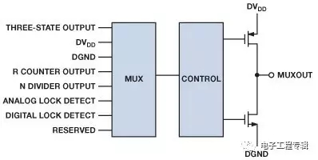
图2. MUXOUT 引脚辅助PLL 进行调试
时域分析
调试PLL时，使用时域分析，演示写入串行外设接口(SPI)总线上的寄存器数据是正确的。虽然读写操作需要的时间比较长，但请确保SPI时序符合规格，且不同线路之间的串扰减小到最低程度。
应当参考PLL数据手册中的时序图，以便确定数据建立时间、时钟速度、脉冲宽度和其他规格。确保留有足够的裕量，以便在所有条件下都满足时序要求。使用示波器检查时域内的时钟和数据边沿位于正确位置。若时钟和数据线路太过接近，则串扰会使时钟能量通过PCB布线耦合至数据线路。这种耦合会导致数据线路在时钟的上升沿产生毛刺。因此，读写寄存器时需检查这两条线路，尤其当寄存器出现错误时。确保线路电压满足表2的规格。
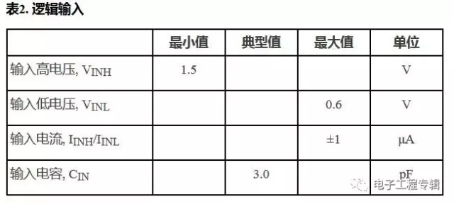
频谱分析
频域中的问题更常见、更复杂。如果使用频谱分析仪，则应当首先检查PLL输出是否锁定；如果波形具有稳定的频率峰值则表示锁定。如果未锁定，则应当遵循前文所述的步骤。
如果PLL已锁定，则收窄频谱分析仪带宽，以便确定相位噪声是否位于可接受范围内，并将测试结果与仿真结果对照确认。测量某些带宽条件下的相位噪声，如1kHz、10kHz和1MHz。
若结果与预期不符，则应首先回顾环路滤波器设计，检查PCB板上元器件的真实值。然后，检查参考输入的相位噪声是否与仿真结果一致。PLL仿真相位噪声应与真实值接近，除非外部条件有所不同，或向寄存器写入了错误值。
电源噪声不可忽略，哪怕使用了低噪声LDO；因为DC-DC转换器和LDO都可能成为噪声源。LDO数据手册显示的噪声频谱密度通常会影响噪声敏感型器件，比如PLL（见图3）。为PLL选择低噪声电源，特别是需要为VCO的内核电流提供电源。
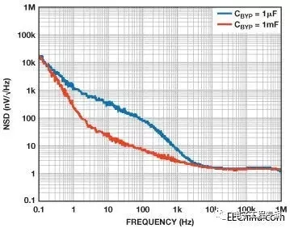
图3. LDO 噪声频谱密度
通常PLL的输出端会有四种类型的杂散：PFD 或参考杂散、小数杂散、整数边界杂散以及外部来源杂散，如电源。所有PLL都至少有一种类型的杂散，虽然永远无法消除这些杂散，但某些情况下，在不同类型的杂散或频率之间进行取舍，可以改进整体性能。
若要避免参考杂散，请检查参考信号的上升沿。边沿过快或边沿幅度过大都会对频域造成严重的谐波现象。另外，仔细检查PCB 布局，避免输入和输出之间产生串扰。
如需最大程度地减少小数杂散，可增加扰动，迫使小数杂散进入本底噪声中，但这样做会略为增加本底噪声。
整数边界杂散不常见，且仅当输出频率过于接近参考频率的整数倍时才会发生，此时环路滤波器无法将其滤除。解决该问题的简便方法是重新调节参考频率方案。例如，若边界杂散发生在1100MHz处，且输出为1100.1MHz，参考输入为20 MHz，则使用100kHz 环路滤波器将参考频率改为30MHz即可消除该杂散。
结论
调试PLL 要求对PLL具有深入的理解，并且如果在设计阶段格外仔细，就能避免很多问题。若问题发生在调试阶段，请遵循本文所述之建议，对问题逐一进行分析并逐步解决问题。

